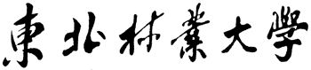**国家“[211工程](http://baike.baidu.com/view/7085.htm" \t "_blank)”、“[一流学校一流专业](http://baike.baidu.com/view/3708723.htm" \t "_blank)”重点建设院校**

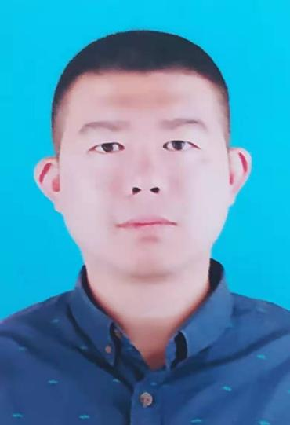

姓 名：**洪增宇**

出生年月：1992-8-21

民 族：回族

籍 贯：黑龙江省哈尔滨市

政治面貌：群众

手 机：**15703301502**

邮 箱：hzyrrd@sina.com

学 历：**硕士研究生**

专 业：控制科学与工程

研究方向：模式识别

**教育经历**

**社会工作经历**

**学术经历**

**撰写学术论文** 2020/09 - 2021/03

《基于鬣狗算法神经网络反演林地叶面积指数》

应用遥感图像数据和prosail模型反演结果，分别构建基于鬣狗算法和梯度下降法前馈神经网络模型，用以反演林地叶面积指数，并分析比较两种模型的性能和拟合效果，撰写论文。已投递中文核心期刊西南大学学报，现已录用。

**专业技能和外语水平**

英语 CET-6 ：469分

可流畅阅读英文论文文献

熟练使用python，基于sklearn和tensorflow框架构建神经网络机器学习模型

熟练应用halcon视觉算法开发库

掌握c/c++基础语法

熟练使用cad绘制二维图纸

熟练使用catia设计构建三维模型

**哈尔滨阿尔特机器人技术有限公司** 2021/04 - 2021/08

机器视觉实习生

负责自动焊接机器人视觉单元参数标定和激光面标定，焊件焊缝特征点提取。

协助开发焊接跟踪算法，图像处理算法，和视觉系统设计。

验证神经网络机器学习应用于自动焊接机器人的可行性。

主要参与项目：十字激光定位圆锥体坡口堆焊；条纹激光定位变宽破口z字焊

**实习经历**

**东北林业大学** 2019/09 - 2022/07

硕士 控制科学与工程

**哈尔滨工程大学** 2011/09 - 2015/07

本科 船舶与海洋工程

**大船集团山海关船舶重工有限责任公司**  2015/07 - 2018/05

船体工艺师

从事船舶船体检验，生产工艺规范编写，生产设计，施工图纸绘制等工作。

·

**工作经历**

**主干课程**：

现代控制理论

最优控制

智能控制

模式识别

神经网络理论

计算机图形学

数字图像处理